МУНИЦИПАЛЬНОЕ БЮДЖЕТНОЕ ОБРАЗОВАТЕЛЬНОЕ УЧРЕЖДЕНИЕ
ГОРОДА КОСТРОМЫ
«СРЕДНЯЯ ОБЩЕОБРАЗОВАТЕЛЬНАЯ ШКОЛА № 29»

Влияние шума на здоровье и успеваемость учащихся

Работу выполнила учитель
физики
Волкова Т.Н
Кострома 2014

Оглавление

1. Введение
2. Основная часть
а) Шум и его виды
б) Влияние шума на здоровья человека
в) Единицы измерения шума
г) Источники шума
д) Борьба против шумового загрязнения
е) Шум в учебном заведении
3. Заключение
4. Список литературы
5. Приложения

Введение
Воздух способен проводить звуки, которые распространяются звуковыми волнами от различных источников. Источники звуков могут самые разные. Но все они имеют одну общую характеристику громкость. Смех зрителей наблюдающих выступление клоунов, раскаты и шум оживленной дороги - это все состоит из звуков. Человек всегда жил в мире звуков и шума. Способность к восприятию звуков – одна из важнейших составляющих нашего полноценного общения с окружающим миром. Звуковые ощущения позволяют не только получать эстетическое наслаждение от прослушиваемой музыки, пения птиц, шороха листьев, но и массу полезной информации, необходимой нам повседневно.
Примерный уровень громкости звука мы определяем на слух. Для точного же измерения громкости звука используются специальные приборы. Мы все гордимся тем, что живем в городе. Но, живя в таком городе, нам приходится за это “платить”, находясь постоянно под воздействием городского шума. О вредном влиянии шума на организм человека узнали еще в глубокой древности. В древнем Китае шумовая казнь считалась самой жестокой. Она называлась казнь “под колокол”. Гул колокольного звона мучил и медленно убивал осужденного.
Мир меняется, меняется и досуг наших детей. Так они проводят его сегодня: дискотеки и громкая музыка, сотовые телефоны и компьютерные игры.
Результаты проведенного мной исследования подтвердили данную тенденцию. Все выбранные форма досуга, так или иначе, связанны с высоким уровнем шума.
Если вспомнить еще и перемены. То можно сделать вывод, что шум сопровождает ребенка в течении всего дня.
Часто родители и мы – педагоги прибываем в уверенности, что ребенок скатывается к двойкам и тройкам из – за собственной лени и неспособности. На самом же деле истинные причины снижения успеваемости, заинтересованности, частых простуд, головных болей кроются гораздо глубже. Среди факторов, влияющих на появление школьных трудностей, могу назвать: экзогенные (факторы внешней среды) и эндогенные (факторы роста и развития ребенка).
Одним из экзогенных факторов, влияющих на развитие ребенка, является шум.
Проблема исследования: излишний шум затрудняет усвоение материала, становится причиной утомления, снижения работоспособности.
Актуальность проблемы
Шум существенный фактор определяющий психологическую обстановку в школе. Сильный шум отвлекает, снижает концентрацию внимания, работоспособность, увеличивает вероятность утомления. Шум нарушает отношения между людьми, повышает уровень нервозности, агрессивности и конфликтности.
В ходе опроса школьников, выяснилось, что многие из них подвержены депрессивному состоянию и страдают от бессонницы. Чем выше уровень шума за окном и дома, тем негативнее его влияние на психику ребенка.
У нас в школе обучается в две смены более 600 учащихся. Особенно шумно становится на переменах в местах большого скопления подростков – это в столовой, на лестничных площадках, в рекреациях начальной школы. Так как в школе ученик проводит большую часть времени, где большое скопление народа, он подвергается шумовому воздействию.
Необходимо подчеркнуть, что шум коварен, его вредное воздействие на организм совершенно незримо, незаметно и имеет аккумулирующий характер. Более того, против шума организм человека практически не защищен. При резком свете мы закрываем глаза, инстинкт самосохранения спасает нас от ожогов, заставляя отдернуть руку от горячего, а от воздействия шума у человека нет защитной реакции. Поэтому и существует недооценка борьбы с шумом. Наша задача – обезопасить себя и окружающих от такого шума.
Цель исследования: выяснить, как влияет шум на организм и успеваемость ребенка.
Задачи исследования:
- Изучить характеристики звука и шума.
- Провести социологический опрос и проанализировать полученные результаты.
- Изучение и обобщение теоретического материала;
- Сбор данных и их анализ посредством проведения анкетирования учащихся;
- Знакомство с шумометром;
- Проведение исследовательских практических работ по определению очагов наибольшего акустического загрязнения в здании школы;
- Проведение анализа результатов исследований;
- Разработка рекомендации по снижению «школьного шума»;

Объект исследования: шум.
Предмет исследования: действие шума на организм и успеваемость ученика.
Гипотеза: если снизить уровень акустического загрязнения в здании школы, то можно повысить работоспособность учащихся и сохранить здоровье до окончания обучения в школе
Методы исследования:
- Работа с источниками информации.
- Анкетирование.
- Сравнительный анализ.
- Практическая работа.
- Наблюдение.

Практическая значимость исследования:
- выявление мер предупреждения шума;
- составление памятки о вреде шума для учащихся.
- доведение правил защиты учащегося от негативного влияния шума.

1.Шум и его виды
Шум как физический фактор представляет собой волнообразно распространяющееся механическое колебательное движение упругой среды, носящее обычно случайный характер.
Известно, что упругие волны в среде, имеющие частоту в пределах от 16 Гц до 20 кГц, называют звуковыми. При частоте ниже 16 Гц волны называются инфразвуком, а при частоте выше 20 кГц – ультразвуком. Звуковые волны создают в среде области переменного сжатия и разряжения с соответствующим изменением давления в сравнении с давлением в невозмущенной среде. Переменная составляющая давления называется акустическим давлением и определяет восприятие человеком звука.
Ухо человека – это совершенный прибор, способный реагировать на звуки, различающиеся по интенсивности в 1012 раз.
Человек всегда жил в мире звуков. Рядом с ним шумели леса, плескались волны, гремел гром и свистел ветер. Голоса природы господствовали в окружающей среде. По мере развития человеческой цивилизации в нашу жизнь врывается все больше звуков, многие из которых разрушающе действуют. И вот возникла проблема шума и заявила о себе в полный голос. В наши дни люди, борющиеся против шумового загрязнения среды, сосредотачивают свое внимание главным образом на аэропортах. Но не менее сложной представляется и проблема «шумоизоляции» проезжей части. Шум беспокоит все большее количество людей. Во многих странах людей беспокоит отсутствие тишины в стенах собственного дома. Например, громкая музыка поздно вечером, сигнализация и громкие гудки машин.
Шумы бывают: производственные и непроизводственные
К непроизводственным шумам относятся шум на дорогах, в метро, шумы от мобильных телефонов, оргтехники, телевизоров, плееров.
К производственным шумам относится шум на рабочих местах, на участках или на территориях предприятий, который возникает во время производственного процесса.
Есть и благоприятные шумы: это шум прибоя, журчание родника, шелест листвы, шум дождя, щебет птиц.

2. Влияние шума на здоровье человека

Шум, даже когда он невелик (при уровне 50—60 дБ), создает значительную нагрузку на нервную систему человека, оказывая на него психологическое воздействие. Это особенно часто наблюдается у людей, занятых умственной деятельностью. Слабый шум различно влияет на людей. Причиной этого могут быть: возраст, состояние здоровья, вид труда, физическое и душевное состояние человека в момент действия шума и другие факторы. Степень вредности какого-либо шума зависит также от того, насколько он отличается от привычного шума. Неприятное воздействие шума зависит и от индивидуального отношения к нему. Так, шум, производимый самим человеком, не беспокоит его, в то время как небольшой посторонний шум может вызвать сильный раздражающий эффект.
Известно, что ряд таких серьезных заболеваний, как гипертоническая и язвенная болезни, неврозы, в ряде случаев желудочно-кишечные и кожные заболевания, связаны с перенапряжением нервной системы в процессе труда и отдыха. Отсутствие необходимой тишины, особенно в ночное время, приводит к преждевременной усталости, а часто и к заболеваниям. В этой связи необходимо отметить, что шум в 30—40 дБ в ночное время может явиться серьезным беспокоящим фактором. С увеличением уровней до 70 дБ и выше шум может оказывать определенное физиологическое воздействие на человека, приводя к видимым изменениям в его организме.
Под воздействием шума, превышающего 85—90 дБ, в первую очередь снижается слуховая чувствительность на высоких частотах.
На дискотеках сила звука достигает 120 дБ, что ведет к повреждению и даже разрушению тонких структур мозга. Низкие частоты безвозвратно уничтожают хранилище памяти, а высокие разрушают высшие центры мозга, ответственные за формирование интеллекта. Трехчасовая дискотека эквивалентна по наркотическому воздействию бутылке водки и требует двух недель для восстановления расстроенной психики и умственного потенциала.
Сильный шум вредно отражается на здоровье и работоспособности людей. Человек, работая при шуме, привыкает к нему, но продолжительное действие сильного шума вызывает общее утомление, может привести к ухудшению слуха, а иногда и к глухоте, нарушается процесс пищеварения, происходят изменения объема внутренних органов.
Воздействуя на кору головного мозга, шум оказывает раздражающее действие, ускоряет процесс утомления, ослабляет внимание и замедляет психические реакции. По этим причинам сильный шум в условиях производства может способствовать возникновению травматизма, так как на фоне этого шума не слышно сигналов - транспорта, автопогрузчиков и других машин.
Эти вредные последствия шума выражены тем больше, чем сильнее шум и чем продолжительнее его действие.
Таким образом, шум вызывает нежелательную реакцию всего организма человека. Патологические изменения, возникшие под влиянием шума, рассматривают как шумовую болезнь.
Звуковые колебания могут восприниматься не только ухом, но и непосредственно через кости черепа. Уровень шума, передаваемого этим путем, на 20—30 дБ меньше уровня, воспринимаемого ухом При действии шума очень высоких уровней (более 145 дБ) возможен разрыв барабанной перепонки. Для измерения шума применяется прибор шумомер.

3. Шумомер (назначение, устройство и принцип действия)
Шумомер — прибор для объективного измерения уровня звука. Не следует путать этот параметр с уровнем громкости. Не всякий прибор, измеряющий шум, является шумомером. Существует российские и международные стандарты, устанавливающие требования к этим приборам. В России пока еще действует советский стандарт ГОСТ 17187-81. В 2008 этот ГОСТ гармонизирован с европейским стандартом МЭК 61672-1 (IEC 61672-1), результатом чего стал новый ГОСТ Р 53188.1-2008.В европейских странах действуют свои стандарты на шумомеры, однако все они также следуют требованиям стандартов МЭК.
Устройство
Шумомер содержит ненаправленный микрофон, усилитель, корректирующие фильтры, детектор, интегратор и индикатор.
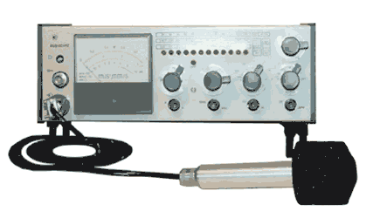
Принцип действия
Фактически шумомер представляет собой микрофон, к которому подключен вольтметр, отградуированный в децибелах. Поскольку электрический сигнал на выходе с микрофона пропорционален исходному звуковому сигналу, прирост уровня звукового давления, воздействующего на мембрану микрофона, вызывает соответствующий прирост напряжения электрического тока на входе в вольтметр, что и отображается посредством индикаторного устройства, отградуированного в децибелах. Для измерения уровней звукового давления в контролируемых полосах частот, например 31,5; 63; 125 Гц и т. п., а также для измерения уровней звука (дБА), корректированных по шкале А с учётом особенностей восприятия человеческим ухом звуков разных частот, сигнал после выхода с микрофона, но до входа в вольтметр пропускают через соответствующие электрические фильтры.
Общая схема шумомера выбирается так, чтобы его свойства приближались к свойствам человеческого уха.
Поскольку чувствительность уха зависит как от частоты звука, так и от его интенсивности, в шумомере используются несколько комплектов фильтров, отвечающих разной интенсивности шума. Данные фильтры позволяют имитировать АЧХ уха при заданной мощности звука. Эти фильтры называются А, B, C, D. Их амплитудно-частотные характеристики приведены в стандарте ГОСТ 17187-81.

4. Единицы измерения шума
Уровни шума измеряются в единицах, выражающих степень звукового давления. Они связаны с именами двух известных ученых - А. Г. Белла, изобретателя телефона, и немецкого физика Генриха Герца. В Беллах или чаще, в децибелах измеряется относительная громкость звука. Децибел это десятикратный логарифм отношения интенсивности звуковой энергии к ее значению. Также звук измеряют и в Герцах. Гц - это единица Си частоты, равная частоте периодического процесса при котором за время 1 секунду совершается один цикл периодического процесса (например, 1 колебание). Но кто определяет, когда шум вреден, а когда - нет? Сам человек, поскольку ухо человека является «самым точным измерительным прибором». Человек на слух может обнаружить разницу в уровне громкости приблизительно в 1 дБ, что соответствует изменению интенсивности источника звука в 1,26 раза. Удвоение интенсивности звука ухо воспринимает как увеличение громкости на 3 дБ. Например, общий уровень интенсивности двух одинаковых источников по 100 дБ создает шум с уровнем громкости в 103 дБ, а не 200 дБ, как на первый взгляд может показаться.
Шумы окружают человека повсюду.
5. Источники шума
Транспорт – основной источник шума в городе. Шумовой режим города, прежде всего, связан с проблемой развития транспорта. При высокой интенсивности движения городского транспорта на главных автомагистралях уровень шума достигает 80 – 90 дБ. К
Мобильный телефон — самый распространенный «вредитель» для нашего организма. В среднем за месяц человек говорит по мобильному телефону около 100 минут. Этого вполне достаточно, чтобы навредить психике и организму в целом. Чтобы этого не случилось, уровень громкости гарнитуры мобильных телефонов не должен превышать 10 дБ. В противном случае при частых звонках и разговорах могут начаться нервные расстройства.
Телевизор — многие привыкли, что это некий фон для остальных занятий. Подобная ошибка может стать фатальной. Шум от телевизора отвлекает нас от разговоров, занятий по дому и даже приема пищи.
Оргтехника – на офисных работников влияет шумовой фон в 50-70 дБ, хотя эти цифры и ниже допустимой границы, но звук постоянный. Монотонное гудение офисной техники оказывает сильную нагрузку на нервную систему.
Мр3-плеер - жизненно необходим многим людям. Но прослушивание музыки через наушники не так уж безвредно. В среднем обладатель Мр3-плеера прослушивает музыку на уровне свыше 80 дБ. Наушники добавляют громкости еще на 7-9 дБ. Из-за этого вероятность получить глухоту возрастает в несколько раз.
У любителей наушников на шум накладывается еще и музыка. В итоге у 30-летних поклонников аудиоплееров функциональное состояние органа слуха такое же, как у 60-70-летних.
У наушников есть еще одно неприятное качество. Наше ухо постоянно адаптируется к громкому звуку, поэтому со временем приходится увеличивать громкость, чтобы получить тот же эффект, что и раньше. Кроме того, наушники заставляют слуховой анализатор работать в условиях акустической изоляции, искажая звуковое восприятие внешней среды. Изоляция тоже усиливает эффект глухоты.
Очень опасно носить наушники во время физических упражнений (скажем, в тренажерном зале или во время утренней пробежки). Упражнения усиливают кровообращение и лимфообращение, и заткнутое ухо может привести к повреждению ближайших сосудов, а громкий звук усиливает этот риск. Если вы никак не можете обойтись без наушников во время фитнеса, пользуйтесь ими не больше получаса в день и на половине привычной громкости.
Особенно жалко детей, родители которых не хотят понимать, какой угрозе подвергают здоровье своих чад, одевая им наушники чуть ли - не с пеленок. Видимо так, по их мнению, ребенок будет выглядеть более модным, продвинутым и успешным в жизни.
Впрочем, чиновники убеждены в том, что никакими запретами слух молодежи не спасти. "Конечно, можно было бы ввести запрет на плееры в метро, - рассказал первый заместитель председателя комитета Госдумы по охране здоровья Александр Чухраев. - Но вряд ли это снизит число слабослышащих. Необходимо проводить разъяснительную работу, воспитывать культуру людей. Молодежь должна понять: «чем громче слушать музыку в детстве, тем глуше станешь в старости".

Анализ исследования использования плеера учениками школы (старшие классы)
В ходе своего исследования я решила узнать у учащихся школы их отношение к плееру и его влияние на их здоровье. Составилф ряд вопросов и предложили ребятам на них ответить. В опросе приняли участие ученики 9, 10 и 11 классов. Всего 100 человек. Вопросы анкеты в Приложение № 1
В результате опроса учащихся выяснилось, что: имеют плеер 100% опрошенных. Чаще всего ребята слушают музыку - 92% из всех опрошенных, 16% (в основном ребята 11 класса) прослушивают новости и лишь 4% - аудиокниги.
Для 64% прослушивание плеера является средством поднятия настроения, 16% считают плеер источником информации, 14% - возможностью уйти от проблем и 6% - берут в руки плеер, когда нечем себя занять.
50% из всех опрошенных предпочитают слушать плеер на полную громкость.
Чаще всего ребята пользуются плеером на каникулах, или в выходной день. Более 50% опрошенных признались, что на каникулах и в выходные дни готовы слушать плеер в любую свободную минуту и по несколько часов в день.
80% ребят считают, что не испытывают никаких негативных последствий от длительного прослушивания плеера (или просто боятся признаться в этом).
20% опрошенных признались, что после длительного прослушивания начинает болеть голова, появляется усталость и шум в ушах.
Более 25% - не слышали об опасностях неграмотного применения плеера,
75% считают, что знают.
Всего лишь 28% опрошенных проверяет остроту слуха каждый год и 15% не проверяли никогда.
На основании проведенного исследования можно сделать следующие выводы
· платой за пользование плеером является ухудшение звуковосприятия в области высоких частот, которое долгое время остается незамеченным;
· наибольшую опасность для слуха представляет неконтролируемый уровень громкости «плеерной музыки»;
· проблема негативного воздействия плеера на слух носит глобальный характер

6. Борьба против шумовых загрязнений
В 1959г. была создана Международная организация по борьбе с шумом.
Борьба с шумом – это сложная комплексная, требующая больших усилий и средств проблема. Тишина стоит денег и немалых. Источники шума весьма разнообразны и нет единого способа, метода борьбы с ними. Тем не менее акустическая наука может предложить эффективные средства борьбы с шумом. Общие пути борьбы с шумом сводятся законодательным, строительно-планировочным, организационным, технико-технологическим, конструкторским и профилактическим миром. Предпочтение следует отдать мерам на стадии проектирования, а не когда шум уже продуцируется.
Санитарные нормы и правила устанавливают:
предельно допустимые уровни шума на рабочих местах в помещениях и на территории производственных предприятий, создающих шум, и на границе их территории;
основные мероприятия по уменьшению уровней шумов и предупреждению воздействия шума на человека.
Действуют и создаются соответствующие стандарты. Несоблюдение их преследуется по закону. И хотя в настоящее время не всегда удаётся добиться эффективных результатов в борьбе с шумом, всё же шаги в этом направлении делаются. Устанавливаются специальные шумопоглощающие подвесные потолки, собранные из перфорированных плит, глушители на пневматических устройствах и приспособлениях.
Музыковеды предложили свои средства смягчения шума: умело и правильно подобранная музыка стала влиять на эффективность работы. Началась активная борьба с транспортным шумом. К сожалению, не действует запрет на подачу транспортных звуковых сигналов в городах.
Создаются шумовые карты. Именно они дают детальную характеристику шумовой обстановки в городе. Несомненно, можно разработать оптимальные меры, обеспечивающие должную шумозащиту окружающей среды. Шумовая карта по В. Чуднову (1980) – это своеобразный план наступления на шум. Способов борьбы с транспортным шумом немало: строительство туннельных развязок, подземных переходов, автотрасс в туннелях, на эстакадах и выемках. Осуществимо и снижение шума двигателя внутреннего сгорания. На железной дороге укладываются бесстыковые рельсы – бархатный путь. Актуально строительство экранирующих сооружений, высаживание лесных полос. Нормы шума следует пересматривать через каждые 2-3 года в сторону их ужесточения. Большие надежды в решении этой проблемы возлагаются на электромобили.

7. Шум в учебном заведении
Занимаясь проблемой шума, мы обратили внимание и на так называемый «школьный шум», изучили литературу по этому вопросу и вот, что мы узнали.
Основной труд ребенка в школе — умственный, в котором принимает активное участие внимание, а также высшие психические функции: восприятие, память, мышление, воображение. Отрицательное действие шума на их функционирование бесспорно. Многочисленные отечественные и зарубежные исследования убедительно доказали это. Чем сложнее и выше зоны центральной нервной системы, принимающие участие в трудовой деятельности, тем больше они страдают от воздействия шума. Для умственного труда вреден даже тихий шум. Данные изучения действия шума различных уровней на организм в экспериментальных условиях, а также наблюдения, проводившиеся в школах, показывают, что на центральную нервную систему может влиять шум даже сравнительно небольших интенсивностей, порядка 60—70 дБ. Все зависит от характера деятельности человека.
Основной шум, который возникает на уроке,— это шум человеческой речи.
В технической и медицинской литературе по вопросам акустики имеются данные о влиянии шума на внимание, умственный труд, работоспособность, разборчивость речи, центральную нервную систему с указанием порогов интенсивности шума, превышение которых оказывает существенный отрицательный эффект.
Так, шум, интенсивностью выше 55 дБ мешает умственному труду, ощущается при умственной работе неприятным, раздражающим. Шум интенсивностью выше 58 дБ заглушает нормальную речь учителя, делает ее неразборчивой. Шум, превышающий 60 дБ, снижает внимание. Шум интенсивностью выше 65 дБ, оказывает вредное влияние на центральную нервную систему, снижает работоспособность, развивает утомление, может вызвать раздражение, подавленное настроение, тревогу.
Исходя из интенсивности шума, характера его влияния на умственный труд, внимание, работоспособность, центральную нервную систему, эмоции, исследователь В. А. Рахматшаева дает следующую типологию шумов школьного урока.
Незаметный шум (40—45 дБ) создает ощущение полной тишины, благоприятной для умственного труда. Этот шум не утомляет. Его можно сравнить с шумом тихого радио, легкой радиомузыки в квартире, с шумовым фоном в городе ночью. Незаметный шум не превышает допустимых уровней шума для умственного труда и речевого шума, не снижает внимания, работоспособности, не оказывает вредного воздействия на центральную нервную систему, не вызывает отрицательных эмоций.
Тихий рабочий приятный шум (46—58 дБ) ощущается субъективно приятным. Это шум умеренного разговора. Он сам по себе также не утомляет. Его можно сравнить с шумом спокойной улицы днем, с шумной квартирой. Он в два раза громче незаметного шума. Тихий рабочий приятный шум не превышает допустимых норм для умственного труда, не снижает внимания, умственной работоспособности, не оказывает вредного воздействия на центральную нервную систему, не вызывает отрицательных эмоций.
Громкий рабочий неприятный шум (59—65 дБ) ощущается неприятным, мешающим умственному труду, раздражающим. Это шум громкого разговора. Он заметно утомляет. Его можно сравнить с громкой речью по радио, с шумной улицей (без трамвая). Он в два — два с половиной раза громче тихого приятного рабочего шума, в четыре раза громче незаметного шума. Громкий рабочий неприятный шум превышает санитарные допустимые нормы для умственного труда, снижает внимание, работоспособность, оказывает нагрузку на центральную нервную систему вызывает неприятные эмоции.
Интенсивный анормативный шум (65—75 дБ) — это шум, неприемлемый для умственного труда. Заглушает повышенный голос учителя, голоса детей. Этот шум быстро утомляет. Его можно сравнить с громкой музыкой по радио, с шумом очень оживленной городской улицы. Он в полтора-два раза больше громкого рабочего неприятного шума. Интенсивный анормативный шум значительно превышает санитарные нормы для умственного труда, нормы допустимых уровней речевого шума, снижает внимание, развивает утомление, оказывает значительную нагрузку на центральную нервную систему, вызывает отрицательные эмоции.
Вредный импульсный шум (76—88 дб) — это шум крика, резкого стука, удара. По интенсивности можно сравнить с громкой музыкой в ресторане, с шумом очень большого водопада. Он в два раза громче интенсивного анормативного шума, почти в три раза громче неприятного рабочего шума, в пять раз громче приятного рабочего шума; вреден не только для умственного труда, центральной нервной системы, внимания и работоспособности, но и для слухового анализатора. Этот шум быстро утомляет, вызывает чувство страха, неустойчивое эмоциональное состояние, отрицательные эмоции, вызываемые им, сохраняются надолго.
Влияние «школьного шума» на работоспособность учащихся. От чрезмерного уровня шума усиливается состояние дискомфорта: на переменах школьное здание гудит, на уроке, в связи с большой наполняемостью классов, детям приходится напрягать слух. Учителю также приходится работать с повышением голоса. К концу учебного дня устают и те, и другие. Уровень шума в школе снижается лишь к пятому уроку, когда уменьшается поток учеников младших классов — основного «источника» шума. А до этого времени на переменах стоит невообразимый шум, бегают дети, раздается громкий смех, крики. Тут не отдохнуть — устать можно! В результате к концу дня ученики чувствуют себя совершенно утомленными, у некоторых может болеть голова. Как же бороться с этой проблемой? Нужно объяснить ученикам последствия такого шума, его влияние на нервную систему. Важно, чтобы они сами осознали необходимость соблюдения тишины во время урока и на переменах. Конечно, требовать абсолютной тишины во время перемен неразумно, но относительного спокойствия все же надо добиться. А вот отсутствие шума на уроках — явление крайне необходимое. Так учителю легче работать, да и сами ученики могут лучше сосредоточиться.

Заключение
По результатам проведенных исследований можно сделать следующие выводы:
1.Высокий уровень шума вызывает некомфортное состояние. Максимальный уровень шума в школе на переменах выявлен на 1 и 2 этажах, а также в столовой ( в районах массового скопления учащихся).
Во время урока самые шумные места школы – спортивный зал, кабинет музыки.
Многие ученики негативно относятся к громкому шуму.
Я считаю, что наша школа страдает от « школьного шума », который вредит здоровью и снижает успеваемость. Уровень шума на уроках и переменах полностью зависит от наших учеников. Наша задача – обезопасить себя и окружающих от сильного шума, который имеет столько неприятных последствий
2. Почему не постоянная успеваемость в моём классе?
Главным негативным источником воздействия на развитие умственных возможностей школьников является шум в классе. Об этом говорят данные опроса, проведённые мной в классе, а также мои исследования. Но для нормального существования человеку шум необходим в пределах нормы. Я считаю, что 9 класс, страдает от шума, который вредит здоровью и снижает успеваемость. Уровень шума полностью зависит от самих учеников.

3. Чрезмерный шум - одна из важнейших проблем не только в школе ,но и во всем мире.

Список использованной литературы

1. Мякишев Г. Я. Физика: Колебания и волны. 11 кл.: Учебник для углубленного изучения физики. – М.: Дрофа, 2002
2. Физические поля и безопасность жизнедеятельности / А.В. Гордиенко.- М.: АСТ: Астрель: Профиздат, 2006 год.
3. Зиятдинов Ш. Шум как экологический фактор. -Научно- методический журнал «Физика в школе»,№7 2003.
4. Энциклопедия для детей. Т.18. Человек.- М., Аванта+,2001г.
5. Все обо всем. – М., АСТ, 2000г.

6. Я познаю мир: Экология. –Изд-во АСТ, 1999г.

7. Берегите себя от болезней. – М., 1992г.

8. Энциклопедия «От А до Я».- М., Просвещение,1988г.

9.Материалы научной конференции СГА - Г.И. Евсеевой «Проблема влияния шума на организм человека в исследовательских работах учащихся» 2003

Мои рекомендации по защите то шумового загрязнения:
1. Довести до сведения учеников, учителей, родителей результаты исследования.

2. Классным руководителям провести занятия с целью разъяснения влияния шума на растущий организм.

3. Каждому члену школьного коллектива напомнить о том, что разговор на переменах и уроках вполголоса поможет сохранить здоровье.

4. Заменить электрический звонок с неприятным звуком на более мелодичный и приятный для слуха человека (голоса птиц, шум дождя и листьев и т. д.)

5. Не слушать музыку через наушники продолжительное время, иначе с возрастом будите пользоваться слуховыми аппаратами
6. Отдыхайте в выходные дни на природе (слушайте тишину).

Приложение 1
Класс______(фамилию указывать не надо) большая просьба отвечать честно
- Имеете ли вы плеер? (нужное - подчеркнуть)
- в училище
-дома
2. Как часто его слушаете?
А) в училище в учебный день
- не слушаю вообще
- изредка
- в любую свободную минуту
Б) в выходной день
- не слушаю вообще
- изредка
- в любую свободную минуту
В) на каникулах
- не слушаю вообще
- изредка
- в любую свободную минуту
3. Что чаще всего слушаете?
- музыку
- новости
- аудиокниги
4. Чем является для тебя прослушивание плеера?
- средством поднятия настроения
- источником информации
- возможностью уйти от проблем
- больше нечем себя занять
5. Как громко настраиваете звук?
- на полную громкость
-.не громко
-.тихо
6. Испытывали ли вы какие-нибудь негативные последствия от длительного прослушивания?
- головную боль
- шум в ушах
-.быструю утомляемость
7. Знаете ли вы об опасностях неграмотного применения плеера?
- да
- нет
8. Как часто вы проверяете остроту слуха?
- не проверял ни разу
- иногда

Приложение 2
Социологический опрос учащихся 9 “A”класса
Вопросы для учащихся 9-а класса:
1. Возраст.
2.Что на уроках мешает тебе сосредоточиться?
3. Шум на переменах мешает тебе отдыхать?
4. Мешает ли тебе звук от проезжающего автомобиля или поезда при открытом окне?

Средний возраст учащихся 14лет.
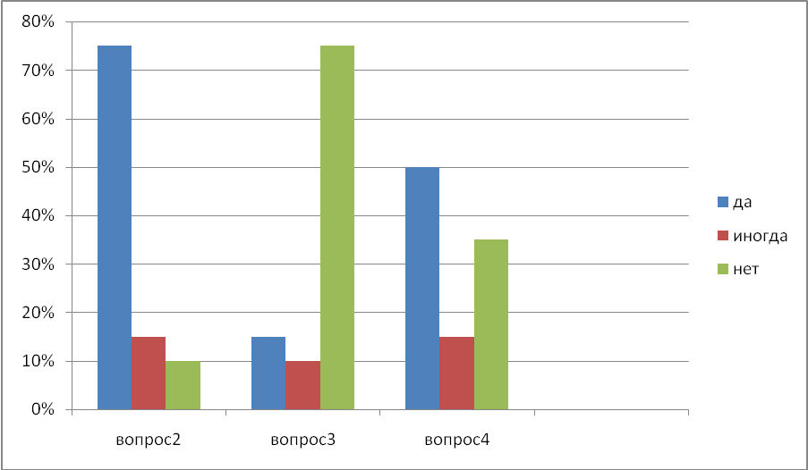

Посторонние звуки на уроках присутствуют и отрицательно влияют на ход урока.

Приложение 3
Социологический опрос работающих учителей в 9 «А»классе
Вопросы для учителей :
1. Возраст.
2.Мешают ли Вам вести урок посторонние звуки? Если да, то какие?
3. Испытываете ли Вы во время перемены дискомфорт из-за шума детей?
4. Влияет ли шум на Ваше самочувствие в течение дня? Если да ,то как?

Средний возраст учителей работающих в 9 а класс -42 года.

Более половины учителей считают, им мешают посторонние звуки.

Приложение 5
Анализ опросов учителей и учащихся на вопрос
Мешают ли посторонние звуки на уроке работающим учителям и учащимся 9”A” класса?
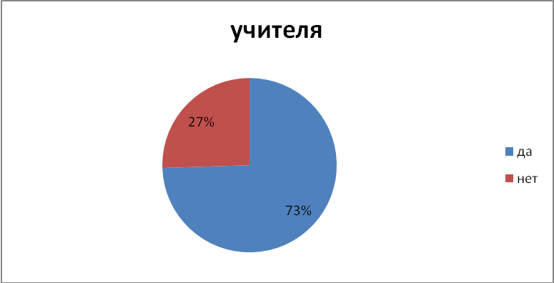
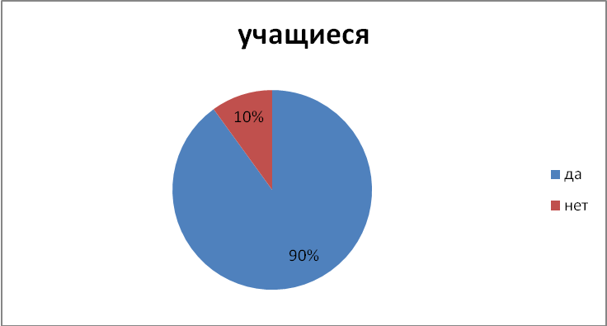
Учителя и учащиеся почти однозначно, ответили ,что посторонние звуки мешают им.

